จังหวัดชัยภูมิ
แบบ อปท.01
อำเภอเกษตรสมบูรณ์
องค์การบริหารส่วนตำบลโนนกอก
แบบรายงานผลการจัดทำคู่มือสำหรับประชาชนขององค์การบริหารส่วนท้องถิ่น
ตามพระราชบัญญัติการอำนวยความสะดวกในการพิจารณาอนุญาตของทางราชการ พ.ศ. 2558
ที่ | 1. ชื่อคู่มือ/กระบวนงาน | 2.การจัดทำคู่มือฯ ประเภทที่ 1  (มีคู่มือกลาง) |  |  |  | 3. การจัดทำคู่มือฯประเภทที่ 2 (ต้องจัดทำเอง) |  |  |  | 4. ปัญหาในการใช้ระบบสารสนเทศฯ |  | 5.ลักษณะปัญหาที่พบในการเข้าระบบสารสนเทศฯ
ที่ | 1. ชื่อคู่มือ/กระบวนงาน | 2.1 รอ ก.พ.ร.ตรวจสอบคู่มือกลาง | 2.2ติดประกาศและเผยแพร่แล้ว | 2.3  ส่งศูนย์ดำรงธรรมฯแล้ว | 2.4รายงานผ่านระบบก.พ.ร | 3.1 จัดทำคู่มือฯแล้ว | 3.2 อยู่ระหว่างนำเข้าข้อมูล | 3.3  รอ ก.พ.ร.  อนุมัติ | 3.4 เผยแพร่ผ่านสื่อแล้ว | 4.1 มี | 4.2  ไม่มี | 5.ลักษณะปัญหาที่พบในการเข้าระบบสารสนเทศฯ
1 | การรับชำระภาษีป้าย | 
2 | การขอต่ออายุใบอนุญาตก่อสร้างดัดแปลง รื้อถอนหรือเคลื่อนย้าย | 
3 | การขอใบรับรองการก่อสร้าง ดัดแปลงหรือเคลื่อนย้ายอาคารตามมาตรา 32 | 
4 | การขออนุญาตก่อสร้างอาคารตามมาตรา 21 | 
5 | การขออนุญาตเคลื่อนย้ายอาคาร | 
6 | การขออนุญาตดัดแปลงหรือใช้ที่จอดรถที่กลับรถและทางเข้า-ออกของรถเพื่อการอื่นตามมาตรา 34 | 
7 | การขออนุญาตดัดแปลงอาคารตามมาตรา 21 | 
8 | การขออนุญาตเปลี่ยนการใช้อาคารตามมาตรา 33 | 
9 | การขออนุญาตรื้อถอนอาคารตามมาตรา 22 | 
10 | การแจ้งก่อสร้างอาคารตามมาตรา 39 ทวิ | 
11 | การแจ้งขุดดิน | 
12 | การแจ้งเคลื่อนย้ายอาคารตามมาตรา 39 ทวิ | 
13 | การแจ้งดัดแปลงอาคารตามมาตรา 39 ทวิ | 
14 | การแจ้งถมดิน | 
15 | การแจ้งรื้อถอนอาคารตามมาตรา 39ทวิ | 
16 | การจดทะเบียนพาณิชย์(ตั้งใหม่) ตาม พ.ร.บ.ทะเบียนพาณิชย์ พ.ศ.2499กรณีผู้ขอจดทะเบียนเป็นบุคคลธรรมดา | 
17 | การรับชำระภาษีโรงเรือนและที่ดิน | 
18 | การลงทะเบียนและยื่นคำขอรับเงินเบี้ยความพิการ | 
19 | การลงทะเบียนและยื่นคำขอรับเงินเบี้ยยังชีพผู้สูงอายุ | 

ขอรับรองว่า อปท. ได้ดำเนินการสำรวจและจัดทำคู่มือประชาชนตามกระบวนงานในบัญชีข้างต้นให้เป็นไปตามแนวทางและรยะเวลาที่ พ.ร.บ. การอำนวยความสะดวกฯ พ.ศ. 2558 ได้กำหนดไว้ทุกประการ
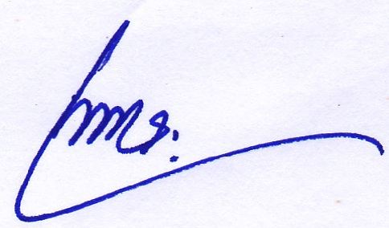
ลงชื่อ ผู้รับรอง

(นายศุภกรณ์ วังสระ )
นายกองค์การบริหารส่วนตำบลโนนกอก
ณ วันที่ 28 กันยายน 2558

